Raport – Analiza aplicației cu Developer Tools
Tehnologii Web Avansate | Laborator de 80 de minute
Date student | De completat
Nume și prenume | Marta Claudia-Maria
Aplicație / API folosit | Culinary Hub/TheMealDB API
Repository GitHub | Clauu6/CautaRetete
Browser / mod de rulare | Microsoft Edge / rulare locală (file:///D:/WEB_an_3/PrimulProiectFood/index.html)
Instrucțiuni: Înlocuiți marcajele [Captură] cu capturile făcute în timpul laboratorului. Lăsați sub fiecare 1–2 propoziții care explică ce se vede și ce ați constatat. Nu includeți informații sensibile.

1. Modificarea DOM în Elements
[CAPTURĂ 1 – lipiți aici imaginea relevantă]
Arătați o modificare temporară de text sau structură, vizibilă în pagină.
Elementul modificat <h1> (titlul principal al aplicației)
Ce s-a întâmplat după reload? Textul modificat a dispărut și titlul a revenit la valoarea inițială ("Culinary Hub"), deoarece modificările făcute din panoul Elements sunt doar temporare și nu schimbă fișierul index.html.
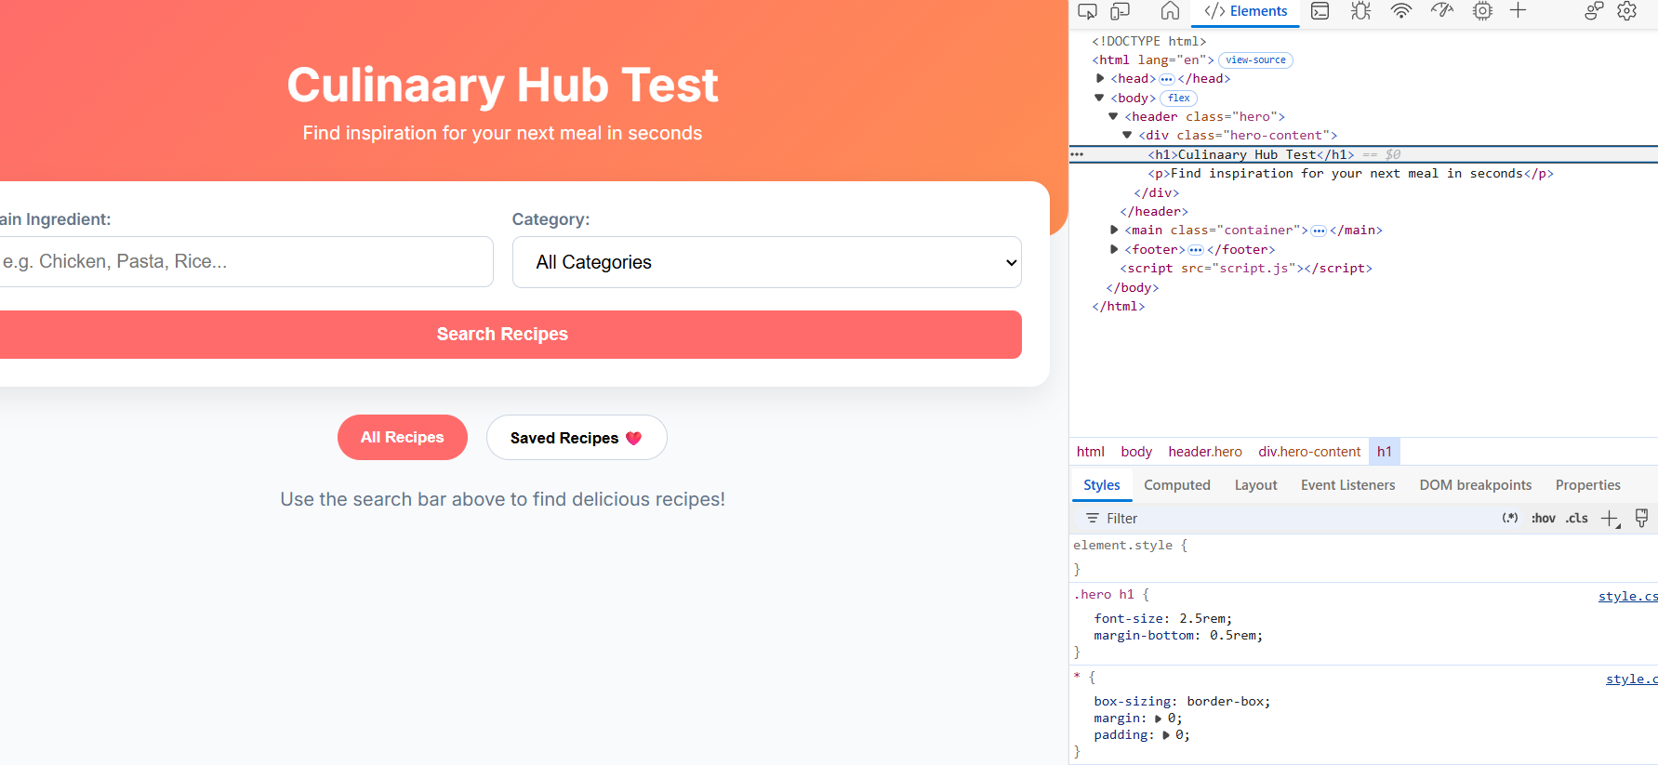

2. Styles / Computed / Box model
[CAPTURĂ 2 – lipiți aici imaginea relevantă]
Arătați una sau mai multe reguli editate și diagrama box model.
Proprietăți CSS modificate font-size (modificat de la 2.5rem la 3.5rem pentru elementul .hero h1)
Ce valori ați observat pentru padding/border/margin/box-sizing? box-sizing: border-box; margin-bottom: 0.5rem (8px); padding: 0px; border: 0px. Valorile au fost verificate în tab-ul Computed / Box Model pentru elementul selectat.
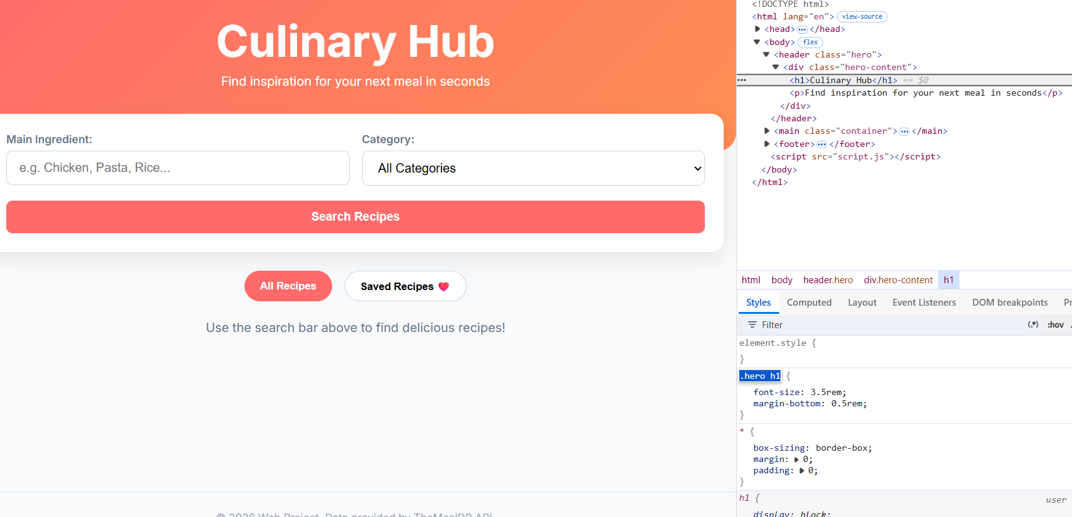

3. Console – expresii și evenimente
[CAPTURĂ 3 – lipiți aici imaginea relevantă]
Arătați rezultatul unei expresii sau mesaje event.target/event.currentTarget.
Ce ați testat în Console? Am testat selectarea titlului din DOM folosind expresia JavaScript document.querySelector('h1').innerText și afișarea proprietăților elementelor din pagină.
Care este diferența dintre target și currentTarget? event.target reprezintă elementul exact pe care s-a dat click (elementul care a declanșat evenimentul), în timp ce event.currentTarget reprezintă elementul care ascultă evenimentul (cel pe care este atașat addEventListener).
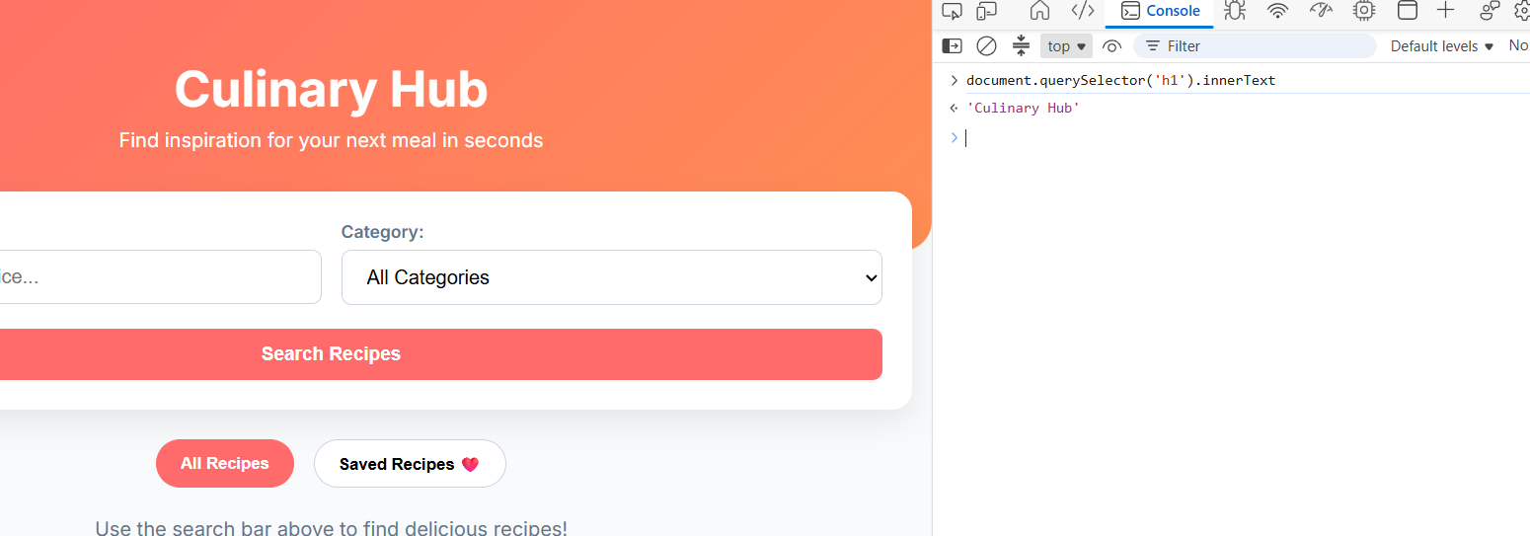

4. Network – cererea către API
[CAPTURĂ 4 – lipiți aici imaginea relevantă]
Selectați o cerere Fetch/XHR și arătați Headers.
Metodă HTTP GET
Status HTTP 200 OK
Durata normală (ms) 432 ms
Ce a declanșat cererea? Apăsarea butonului "Search Recipes" care execută o cerere fetch() din script.js către TheMealDB API.
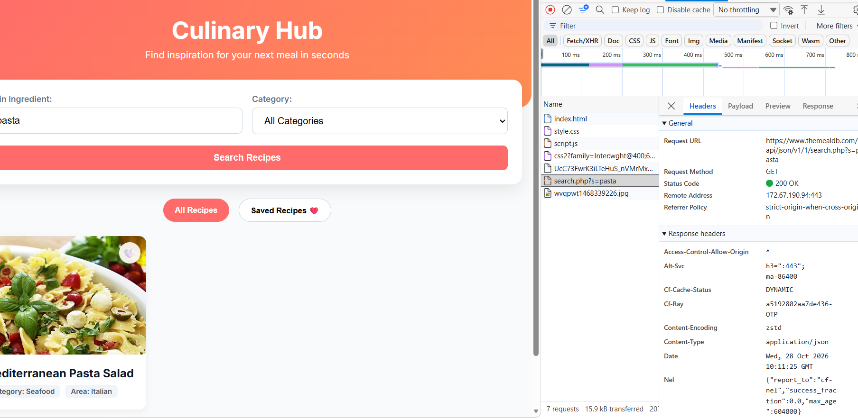

5. Network – răspunsul API
[CAPTURĂ 5 – lipiți aici imaginea relevantă]
Arătați Response/Preview pentru aceeași cerere, cu două câmpuri JSON.
Câmp JSON 1 și utilizarea sa strMeal-reprezinta denumirea retetei(ex: “Mediterranean Pasta Salad”), utilizata pentru a afisa titlul preparatului in cardul din imagine.
Câmp JSON 2 și utilizarea sa strMealThumb - reprezintă URL-ul imaginii rețetei, utilizat în atributul src al elementului pentru afișarea pozei rețetei.
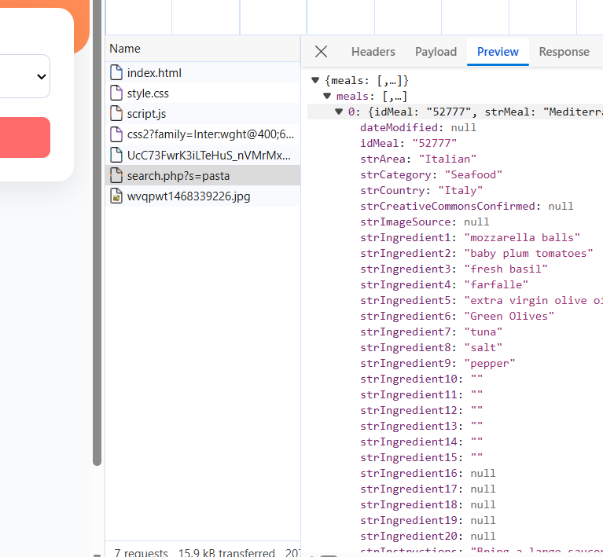

6. Network – conexiune lentă
[CAPTURĂ 6 – lipiți aici imaginea relevantă]
Arătați throttling-ul activat și aceeași cerere repetată.
Durata cu limitare (ms) 2230 ms (2.23 s)
Diferența față de testul normal Timpul de răspuns a crescut de la 432 ms la 2230 ms (o întârziere de aproximativ 1.8 secunde) din cauza simulării conexiunii 3G.
Afișează aplicația loading? Da, aplicația afișează un indicator de încărcare în timp ce așteaptă răspunsul de la API.
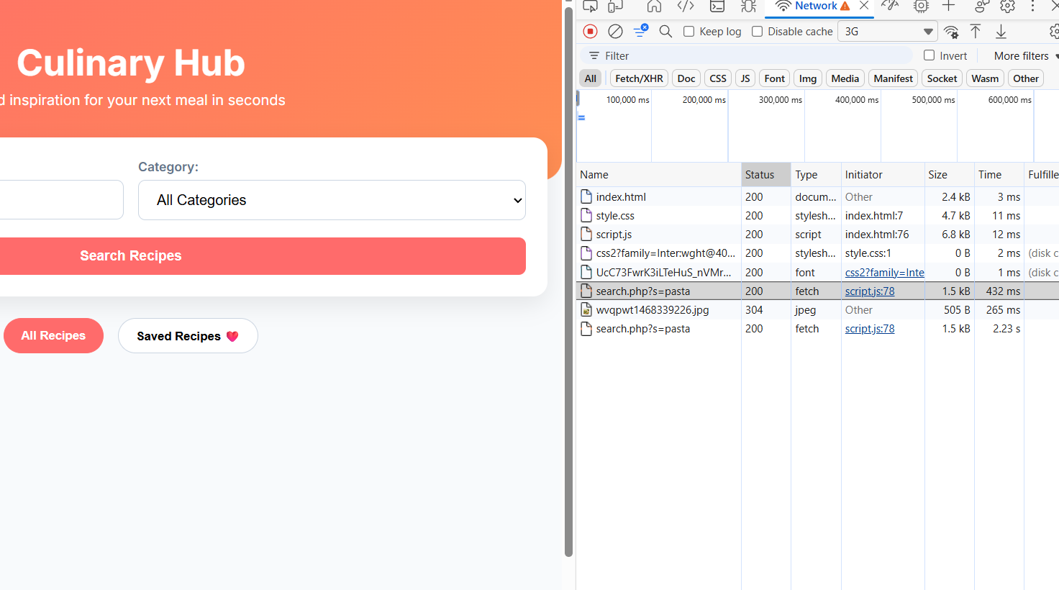

7. Responsive – Device Mode
[CAPTURĂ 7 – lipiți aici imaginea relevantă]
Arătați pagina la circa 390 px lățime.
Lățimea de test 390 px
Problemă observată sau motivul pentru care layoutul este utilizabil Layoutul este responsive și utilizabil deoarece elementele (câmpul de căutare, selectorul de categorie și cardurile cu rețete) se rearanjează vertical pe o singură coloană, iar textul și butoanele rămân ușor de citit și apăsat pe ecran mic.
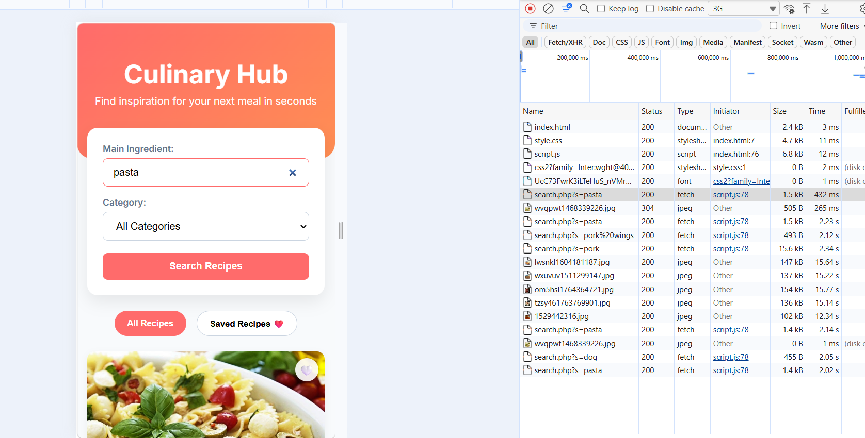

8. Lighthouse – audit
[CAPTURĂ 8 – lipiți aici imaginea relevantă]
Arătați raportul cu categoriile și sumarizați 1–2 recomandări.
Performance 92
Accessibility 95
Best Practices 100
SEO 90
Recomandarea aleasă Optimizarea imaginilor prin furnizarea de dimensiuni explicite (width și height) pentru elementele și utilizarea atributelor alt potrivite.
Cum ați remedia-o? Prin adăugarea atributelor width și height pe etichetele din HTML/JavaScript pentru a preveni decalajele de layout (CLS) și adăugarea atributului alt cu descrierea rețetei pentru o mai bună accesibilitate.
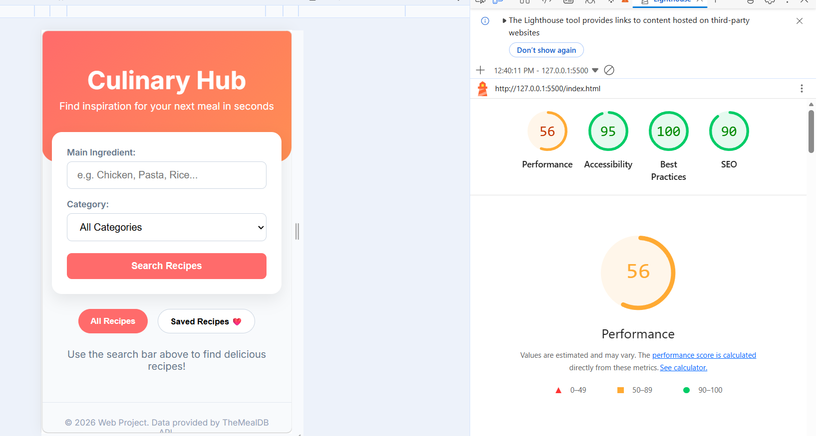

Concluzie (max. 5 rânduri)
Ce ați aflat despre aplicația voastră? Care este primul lucru pe care l-ați îmbunătăți în cod?
În urma analizei, am aflat că aplicația Culinary Hub funcționează corect, manipulând eficient DOM-ul și preluând date JSON de la TheMealDB API, având scoruri excelente de accesibilitate și bune practici. Totuși, simularea conexiunii 3G și auditul Lighthouse au arătat o scădere a vitezei de încărcare. Primul lucru pe care l-aș îmbunătăți în cod este optimizarea imaginilor (prin lazy-loading și dimensiuni fixe) și adăugarea unei stări de caching local pentru a evita cererile repetate la rețea.

Predare
Salvați acest document în docs/ din repository-ul proiectului, efectuați commit și push, apoi transmiteți linkul repository-ului.

